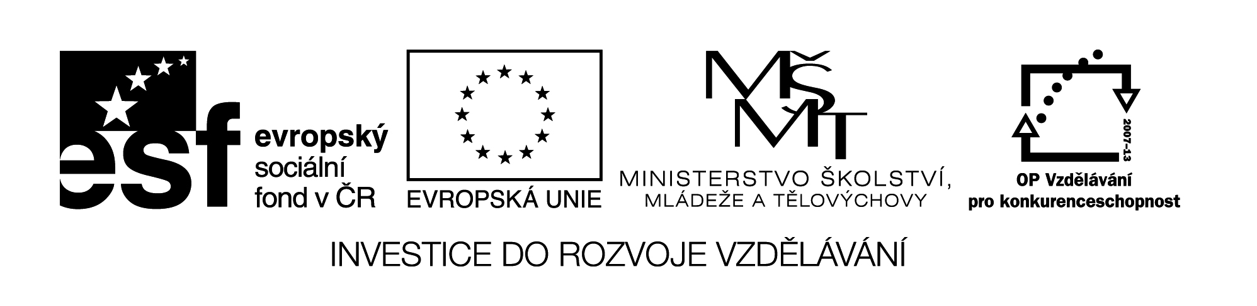

**Název školy:** Střední průmyslová škola, Ostrava - Vítkovice, příspěvková organizace

**Autor:** Ing. Andrea Modrovská

**Datum:** 14. května 2012

**Název:** VY_32_INOVACE_7.1.6

**Číslo projektu:** CZ.1.07/1.5.00/34.0125

**Téma:** **Velikost spotřeby materiálu - pracovní list**

**Anotace:** Pracovní list slouží studentům k  procvičení praktických propočtů velikosti spotřeby materiálu. Studenti si na příkladech procvičí výpočet norem spotřeby materiálu a plánovaného objemu produkce.

Pracovní list je autorsky vytvořen přímo pro učební materiál.

**Velikost spotřeby materiálu - pracovní list**

**Příklad 1**

Na jednu běžnou skleničku o objemu 0,33 l se spotřebuje 0,04 kg skloviny, odpad při zpracování činí průměrně 2% a ztráty při manipulaci a přepravě 4%.

a) stanovte normu spotřeby skloviny na 200 ks skleniček

b) vypočtěte celkovou spotřebu materiálu, jestliže podnik vyrobí v roce 1 500 000 ks.

**Příklad 2**

V minulém roce byla spotřeba materiálu 100 tun, v tomto roce chceme zvýšit výrobní úkol o 15%.

a) vypočtěte, jaká bude spotřeba materiálu v tomto roce, jestliže norma spotřeby materiálu zůstane stejná

b) jak se změní spotřeba materiálu v tomto roce, pokud snížíme normu spotřeby o 3% oproti minulému roku.

**Příklad 3**

Spotřeba plechu na karoserie byla v minulém období 10 800 tun. Cena 1 tuny je 800 Kč. Firma chce v dalším roce zvýšit výrobu a prodej automobilů o 9% a současně snížit spotřebu materiálu vyšší hospodárností o 2%. Předpokládá se v dalším roce růst cen o 5%.

a) vypočtěte plánovanou spotřebu materiálu v tunách

b) plánovanou spotřebu v Kč

**Příklad 4**

Na výrobu bedniček potřebuje betonárna 2 000 ks latěk o délce 75 cm, V současnosti je možné kupovat laťky o délce 400 cm za 24 Kč a o délce 500 cm po 30 Kč. Na základě těchto údajů:

a) vypočtěte, kolik latí firma spotřebuje při použití kratších a při použití delších latěk

b) rozhodněte, která možnost nákupu bude nejefektivnější.

**Příklad 5**

Vypočtěte celkovou spotřebu materiálu pro výrobu 5 000 ks výrobků.

|  |  |  |  |  |  |  |
| --- | --- | --- | --- | --- | --- | --- |
| **Materiál** | **Užitečná spotřeba v kg** | **Norma odpadu v %** | **Norma ztrát v %** | **Cena za**  **1 kg v Kč** | **Norma**  **spotřeby** | **Spotřeba materiálu** |
| A | 0,2 | 5 | 3 | 250 |  |  |
| B | 0,35 | 10 | 10 | 320 |  |  |

**Příklad 6**

Plán výroby činil 5 000 ks výrobků XY a bylo jich ve skutečnosti vyrobeno 5 200 ks. Vypočtěte:

a) %splnění spotřeby materiálu v měrných jednotkách podle druhů

b) velikost výroby a % splnění plánu výroby výrobku XY

c) srovnejte %splnění spotřeby materiálu s % splnění plánu a uveďte, nedošlo ke zvýšení a kde ke snížení skutečné spotřeby materiálu

|  |  |  |  |  |  |
| --- | --- | --- | --- | --- | --- |
| **Druh** | **Jednotky** | **Plánovaná spotřeba** | **Skutečná spotřeba** | **% splnění** | **Velikost výroby** |
| A | kg | 2 500 | 2 550 |  |  |
| B | m2 | 750 | 790 |  |  |
| C | m | 2 000 | 1 819 |  |  |
| D | kg | 780 | 792 |  |  |
| Vyrobené výrobky XY | ks |  |  |  |  |